# 

# Projet – Jeu JAVA

Greg, mage du temps



# 

# Gestionnaire de versions

|  |  |  |  |  |
| --- | --- | --- | --- | --- |
| Date | Auteur(s) | Modification(s) | Version | Statut |
| 17/03/2020 | Grégory NAM | Création du document  Ajout de la description globale | V1.0 | Terminé |
| 19/03/2020 | Grégory NAM | Ajout de la description conceptuelle | V1.1 | Terminé |
| 22/03/2020 | Grégory NAM | Ajout de la partie gestion de projet et de la conclusion | V1.2 | Terminé |
| 23/03/2020 | Grégory NAM | Ajout des annexes | V1.3 | Terminé |
| 24/03/2020 | Luca BEVILACQUA  Grégory NAM | Ajout de la sitographie | V1.4 | Terminé |

Table des matières

Projet – Jeu JAVA 1

Gestionnaire de versions 3

Description globale 5

Scénario 5

Carte 5

Zones 5

Personnage joueur et déplacements 6

Éléments 7

Conteneurs 8

Description conceptuelle de la solution 8

Vues et contrôleurs 8

Les énumérations 11

Les classes 11

Les classes utilitaires 12

Gestion de projet 13

Répartition des taches 13

Gestionnaire de version 13

Conclusion 14

Annexes 15

Diagramme UML globale d’origine 15

Diagramme UML finale 16

Sitographie 17

# Description globale

## Scénario

***Aucune modification du scénario n’a été effectuée depuis l’idée initiale.***

Dans un monde parallèle, deux royaumes ennemis Timekeep (royaume du temps) et Soulsfort (royaume des âmes) sont en guerre. Cette dernière est sur le point de prendre fin. Soulsfort, étant au bord de la défaite, tente de retrancher ses forces dans la capitale. Un groupe de soldats est envoyé en éclaireur par Timekeep pour étudier les défenses de la capitale ennemie.

Le héros est un mage du temps : « Greg, mage du temps ». Lors de cette mission qui devait être une routine, il se fait trahir et se retrouve dans une autre dimension temporelle. Le personnage principal, coincé dans cette dimension, a une heure pour en sortir avant que ce nouveau monde ne s’effondre.

Afin de s'échapper, il doit interagir avec des horloges pour retourner à son époque et ainsi retrouver sa liberté.

Ce dernier a tout intérêt à ne pas échouer, sinon il s'effondrera avec cette dimension et disparaitra du temps et de l'histoire.

Carte

Nous avons décidé de modifier la carte que nous avions initialement modélisé. Deux nouvelles salles ont été ajoutés. Nous trouvions les déplacements simples avec 6 salles. Une des salles ajoutées contient l’horloge piège ainsi que deux Personnages Non-Joueurs, un donnant un item, l’autre est une perte de temps pour le joueur. L’autre salle ajoutée est juste une « salle de transition » permettant d’ajouter la salle contenant l’horloge piège (zone rayée).

|  |  |
| --- | --- |
| Figure : Carte initiale | Figure : Carte finale |

## Zones

Chaque interaction avec une horloge provoque un changement de période. La carte ne change pas, en revanche ce sont les salles du jeu qui subissent des petites modifications.

|  |
| --- |
| Figure : Salle 2 en période 1 |
| Figure : Salle 2 en période 2 |
| Figure : Salle 2 en période 3 |

## Personnage joueur et déplacements

Les différentes positions du personnage se trouve ci-dessous. Le déplacement gauche et droite se fait respectivement avec la flèche de gauche et la flèche de droite. Le joueur peut interagir avec plusieurs éléments et notamment avec une porte pour changer de salle en appuyant sur la flèche du haut.

|  |  |  |  |
| --- | --- | --- | --- |
| Figure : Déplacement droite | Figure : Déplacement gauche | Figure : Déplacement en face | Figure : Arrivé dans une salle par porte murale |

Éléments

Les salles sont décorées par des éléments tels que des tables, des cadres, des fenêtres. Ce sont des objets qui n’influencent pas la manière de jouer. Toutefois, les éléments ci-dessous sont des éléments nécessaires à l’avancement du jeu. Ce sont des éléments avec lesquels le joueur peut interagir.

|  |  |  |  |
| --- | --- | --- | --- |
| Figure : Horloge de bronze | Figure : Horloge d'argent | Figure : Horloge d'or | Figure : Horloge piège |
| Figure : Slyce | Figure : Klace | Figure : Zavie | Figure : Carpentier |
| Figure : Abitbol | Figure : Aiguille de bronze | Figure : Aiguille d'argent | Figure : Aiguille d'or |
| Figure : Pendule d'or |

## Conteneurs

Le joueur possède un inventaire dans lequel il lui sera possible de stocker les items qu’il aura ramassé.

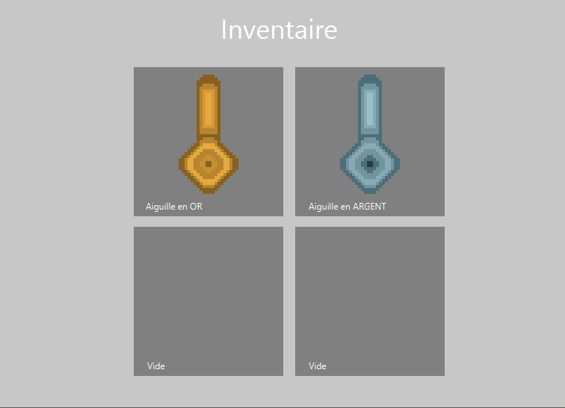

Figure : Inventaire avec deux items

# Description conceptuelle de la solution

Afin de réalisée le jeu **Greg, Mage du temps**, nous avons utilisé :

* l’IDE Eclipse.
* Le langage JAVA.
* La bibliothèque JAVA FX.
* La bibliothèque JSON-SIMPLE.

## Vues et contrôleurs

Notre jeu est composé de différentes vues gérer par des contrôleurs, les voici :

|  |  |
| --- | --- |
| Figure : Menu du jeu | Figure : Menu du jeu avec souris sur un label |

Le **Menu** du jeu est la première vue (*Menu.fxml)* afficher lorsque l’on lance le jeu mais également lorsque l’on appuie sur **Echap** en pleine partie. Elle est composée de 5 labels visibles, dont 4 ayant une couleur de fond grise. Il y a également deux labels non visibles, le texte explicatif de l’histoire du jeu ainsi que le texte des commandes.

La classe **MenuControleur** qui hérite de la classe **Pane**, est le contrôleur de la vue. C’est dans cette dernière que toutes les interactions avec les éléments graphiques du menu (clique sur un label par exemple) sont gérées.

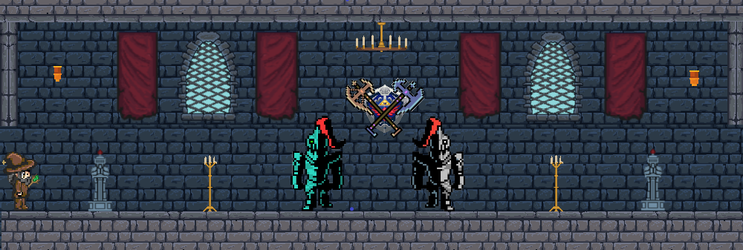

Figure : Le jeu

La vue du **Jeu** (*LeJeu.fxml*) est seulement composée d’un **Label** qui permet d’afficher des messages durant la partie. L’ensemble des éléments graphiques sont ajoutés dans la classe **Jeu**, on y retrouve seulement des **ImageView**. On peut dire que la classe **Jeu** fait office de contrôleur mais ce n’est pas vraiment le cas. Nous reviendrons sur la classe **Jeu** plus tard.

|  |  |
| --- | --- |
| Figure : Inventaire avec deux Items | Figure : Inventaire vide |

La vue de l’**Inventaire** (*Inventaire.fxml*) sera affichée lorsque le joueur appuiera sur la touche I. Elle est composée de quatre **ImageView** et de cinq **Label**. La classe **InventaireControleur** qui hérite de **Pane** est le contrôleur de la vue. Le contrôleur gère les interactions avec l’**Inventaire**. L’**Inventaire** (et non pas la vue ou le contrôleur) est géré avec une **ObservableList**. Cette liste est écoutée par le contrôleur qui va ajouter les items dans la vue selon les ajouts et suppressions d’items dans **l’Inventaire**. Il est possible de sélectionner un Item en cliquant dessus.

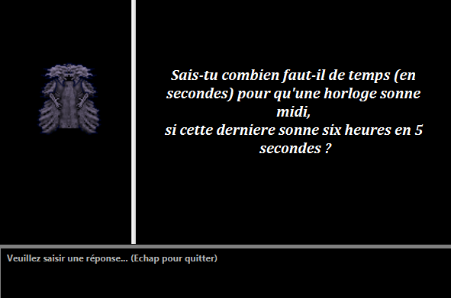

Figure : Énigme

La vue d’une **Enigme** (*Enigme.fxml*) sera affichée lorsque le joueur interagira avec un PNJ. Elle est composée d’un **Label**, d’une **ImageView** ainsi que d’un **TextField.** La classe **EnigmeControleur** qui hérite de **GridPane** est le controleur de la vue. Ce dernier va permettre l’affichage de l’**ImageView** (un PNJ), du **Label** (un dialogue du PNJ) ainsi que la gestion du **TextField**.

|  |  |
| --- | --- |
| Figure : Fin de jeu perdu | Figure : Fin de jeu victoire |

La vue de **la fin du jeu** (*EcranDeFin.fxml*) sera affichée lorsque la partie est terminée. Elle est composée de trois **Label**. La classe **FinControleur** est le contrôleur de la vue. Il permet la gestion du **Label** qui indique si le joueur a gagné ou perdu et du **Label** qui indique la raison de la fin du jeu.

## Les énumérations

|  |  |  |
| --- | --- | --- |
| Énumérations | Éléments | Description |
| Déplacements | HAUT, DROITE, BAS, GAUCHE | Cette énumération est utilisée pour gérer les déplacements. |
| Matériaux | BRONZE, ARGENT, OR, PLAQUE_OR | Cette énumération est utilisée par **Horloge** et **Item**. |
| NomPNJ | KLACE_HEUREOUVERRE, SLYNE, CARPENTER, ABITBOL, ZAVIER_MAIS | Cette énumération est utilisée pour analyser le fichier JSON. |
| NomSalle | SALLE_DEPART, SALLE_1, SALLE_2, SALLE_3, SALLE_PIEGE, SALLE_OR, SALLE_BRONZE, SALLE_ARGENT | Cette énumération est utilisée pour récupérer les salles dans la **HashMap** *salles* et pour initialiser plus rapidement les salles lors d’un changement de période. |
| Période | PÉRIODE_1, PÉRIODE_2, PÉRIODE_3, PÉRIODE_OBJECTIF | Cette énumération est utilisée pour gérer le changement de période selon l’activation d’une **Horloge.** |
| TypeDialogue | QUESTION, BONNE_REPONSE, MAUVAISE_REPONSE, DEJA_REPONDU, REPONSE | Cette énumération est utilisée pour gérer les énigmes et pour analyser le fichier JSON. |

## Les classes

La classe **Jeu** est la classe qui va faire le lien entre l’interface graphique et les différentes interactions du joueur. C’est pour cela que nous l’avions qualifié plus haut de « contrôleur ». Elle ne gère pas à proprement parler l’interface graphique.

On va y retrouver la gestion des évènements pour le **Jeu** telle que les touches de déplacements, pour les énigmes avec les entrées utilisateurs, etc.

Elle permet également l’initialisation de tous les éléments graphiques.

Pour cette classe, nous avons mis en place le patron de conception **Singleton**, en effet, une seule instance du **Jeu** existe. Nous n’avons pas trouvé de raison à avoir plusieurs instances de cette classe dans le futur.

La classe abstraite **Interactif** est la classe mère de :

* **Personnage**
* **Horloge**
* **Item**
* **PorteExtremite**

Ce sont tous des éléments du **Jeu** avec lesquelles une interaction est possible (méthodes *interagir()*)*.* Ces éléments sont tous représentés par des **ImageView** et comporteront donc également les positions minimum, centre et maximum en ordonnée.

La classe **Personnage** qui hérite donc de la classe **Interactif,** est la clase mère de **PersonnageJoueur** et **PersonnageNonJoueur.** Tous les personnages ont quatre **ImageView** (gauche, droite, haut, bas), peuvent se déplacer à gauche et à droite. Nous n’avons pas fait déplacer les PNJ dans notre jeu, cependant c’est option est bien disponible pour des futures améliorations.

Concernant la classe **PersonnageJoueur** nous avons décidé d’implémenter le patron de conception **Singleton**. En effet, notre jeu se jouant seul et avec un seul personnage, un seul **PersonnageJoueur** est donc instancié. Le **PersonnageJoueur** possède donc un **Inventaire** dans lequel se trouve les items qu’il aura récupéré durant la partie.

La classe **PersonnageNonJoueur** possède un ensemble de phrase qu’il peut dire, contenue dans une **HashMap<TypeDialogue**,**String>** et sera affichée dans la vue *Enigme.fxml*.

Une **Horloge** hérite de la classe **Interactif**, possède un tableau d’**Item** dont la taille va dépendre du nombre d’items (passé en paramètre du constructeur) nécessaires afin de l’activer. Une **Horloge** est également composée d’un **Matériaux** qui permet d’accepter ou non un **Item**.

La classe **HorlogePiege** redéfinit simplement la méthode *interagir()* en faisant terminer la partie.

Un **Item** hérite de la classe **Interactif**, possède un nom et un **Matériaux** qui permet la comparaison avec le **Matériaux** d’une horloge. Il va permettre d’activer une horloge.

Une **PorteExtremite** hérite de la classe **Interactif** possède un tableau de **Salle** qui va représenter les salles qu’elle lie. C’est le seul élément du jeu qui possède une **ImageView** égal à *null* car nous ne voulions pas afficher d’image pour ce type de porte.

Une **PorteMurale** hérite de la classe **PorteExtremite**, elle en revanche, possède deux **ImageView**: une porte fermée et une porte ouverte.

Une **Salle** possède une **ArrayList** d’**Interactif**. Des **Interactif** peuvent être ajoutés et supprimés.

Un **Inventaire** possède une **ObservableList** d’**Item** qui sera écoutée par le contrôleur (cf. vues et contrôleurs). L’**Inventaire** a une capacité de quatre **Item.**

## Les classes utilitaires

La classe **CompteARebours** permet de créer le minuteur du jeu. Lorsque le minuteur arrive à 0 le jeu est terminé.

C’est dans la classe **AnalyseFichierEnigmeUtil** que nous avons utilisés la bibliothèque JSON SIMPLE.

Nous avons un fichier JSON qui répertorie chaque texte pour tous les types de dialogues pour chaque **PersonnageNonJoueur**. Cette classe qui ne peut être instanciée puisque son constructeur est privé, possède une méthode publique statique pour initialiser le dialogue pour un **PersonnageNonJoueur** et un **TypeDeDialogue**.

La classe **FinisseurDeJeu**, de même que **AnalyseFichierEnigmeUtil** ne peut être instanciée car son constructeur est privé. Seule une de ses méthodes est publique.

Concernant la solution avec le fichier texte contenant la suite de touche à effectuer, nous ne la trouvions pas adapté à notre jeu. Nous avons adopté une autre solution, qui consiste à faire déplacer le personnage d’un point A à un point B et de faire une interaction avec un **PersonnageJoueur**, une **Porte** ou une **Horloges**.

# Gestion de projet

## Répartition des taches

Afin de savoir ce qui était à faire dans le projet et par qui, nous avons utilisé l’outil Trello. De cette manière, nous avions une visualisation claire des tâches à effectuer, celles qui étaient en cours et celle qui étaient terminées.

À chaque réunion, nous faisions un point sur notre tableau Trello, établir les nouvelles tâches à effectuer, voir pourquoi certaines tâches étaient encore en cours.

|  |  |  |
| --- | --- | --- |
| Figure : Liste des tâches à faire | Figure : Liste des tâches en cours | Figure : Liste des tâches terminées |

On peut voir par exemple dans les tâches en cours une barre orange : elle signifie que cette tâche n’est plus à faire. Nous avons fait le choix de pas créer cette commande car elle n’avait pas de sens dans notre jeu.

## Gestionnaire de version

Afin de pouvoir travailler en équipe et de gérer la version de notre jeu nous avons utilisé GitHub. Nous avons décidé de travailler avec deux branches : la branche principale et la branche de développement. Toutes les modifications réalisées concernant le projet étaient effectuées sur la branche de développement. À chaque réunion que l’on faisait, une revue du code existant était réalisée et si toute l’équipe validait le code nous fusionnons la branche de développement sur la branche principale.

Le but de cette manipulation étant de garder une version stable du projet afin de pouvoir revenir dessus si jamais nous avions un problème.

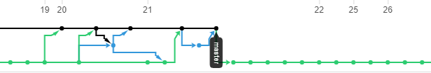

Figure : État des deux branches durant le projet

On peut constater que nous avons été très assidus tout au début du projet concernant les fusions sur la branche principale. Beaucoup moins sur la suite. Si nous devions améliorer notre gestion de version du projet, nous aurions fait des réunions bien plus fréquemment, de même pour les fusions sur la branche principale.

# Conclusion

Ce projet nous a permis de travailler sur deux aspects très importants dans notre cursus : la gestion de projet et la programmation.

Nous avons pu travailler en équipe en mettant en place une méthode de gestion de projet avec un système de gestionnaire de version ainsi qu’un outil de visualisation des tâches.

Concernant la programmation, nous avons pu développer nos compétences en conception car nous avons dû réfléchir sur la manière dont notre jeu allait fonctionner et comment nous allions le mettre en place. Nous avons rencontré certains problèmes que nous avons réussi à résoudre après de nombreuses discussions en équipe.

Réaliser ce projet a également permis à l’ensemble de l’équipe d’améliorer notre capacité de recherche, notamment pour utiliser les bibliothèque JAVA FX et JSON SIMPLE.

Nous sommes contents et fiers de ce que nous avons réalisé et des connaissances acquises.

# Annexes

Certaines annexes nécessiteront de zoomer afin de bien distinguer tous les éléments.

## Diagramme UML globale d’origine

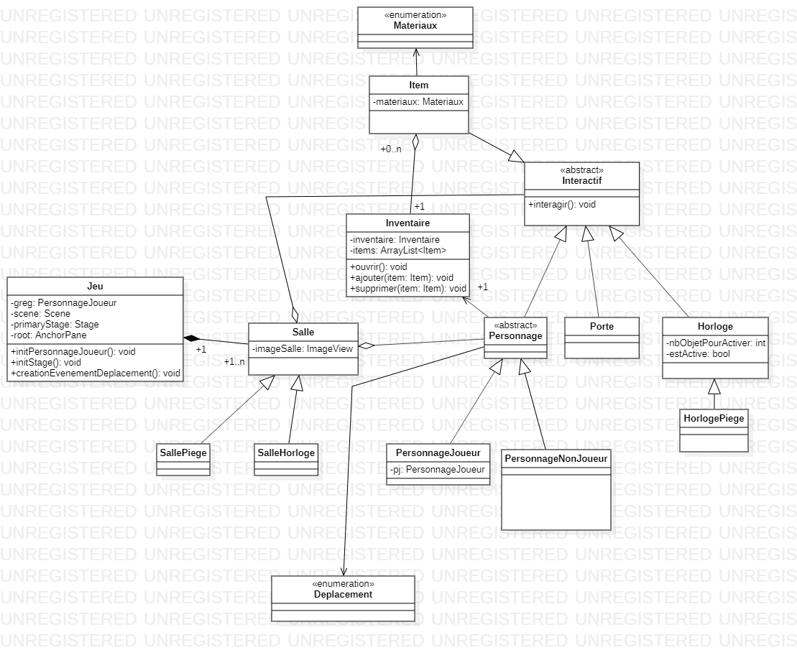

Figure : Diagramme pensé avant de coder

## Diagramme UML finale

Figure : Diagramme UML finale

Nous retrouvons dans ce diagramme l’ensemble des classes ayant un lien entre elles. Pour des raisons de visibilité nous avons choisis de ne pas mettre certaines classes qui ne changeaient pas la compréhension de la conception. Ces classes sont tous les contrôleurs et la classe Jeu.

# Sitographie

2d Sprite Ghost PNG Image. (s. d.). Consulté le 16 février 2020, à l’adresse <https://www.seekpng.com/ipng/u2w7i1t4i1o0o0e6_click-to-view-full-size-2d-sprite-ghost/>

3d female sprite sheet png. (s. d.). Consulté le 12 janvier 2020, à l’adresse <https://ya-webdesign.com/image/3d-female-sprite-sheet-png/850310.html>

Dreamstime. (s. d.). Vector pixel art weapon spear. Isolated. Consulté le 16 février 2020, à l’adresse <https://www.dreamstime.com/illustration/pixel-art-icon-spear.html>

Eklund, S. (2014, août 6). 2D Level Game. Consulté le 16 février 2020, à l’adresse <https://blog.indiumgames.fi/2014/08/06/creating-level-2d-game/>

Hylian Shield - Zelda, not a pattern yet, but easy enough to convert | Pixel art. (s. d.). Consulté le 12 janvier 2020, à l’adresse <https://www.pinterest.fr/pin/71705819043802061/>

M. (s. d.). Set of weapon icons in perfect pixel art style. Sword, knife, dagger,... Consulté le 16 février 2020, à l’adresse <https://www.istockphoto.com/fr/vectoriel/ensemble-dic%C3%B4nes-darmes-dans-le-style-pixel-gm921312570-253041534>

Pixel swords. (s. d.). Consulté le 16 fevrier 2020, à l’adresse <https://www.dreamstime.com/illustration/pixel-swords.html>

Sprite Sheet. (s. d.). Consulté le 16 février 2020, à l’adresse <https://forums.rpgmakerweb.com/index.php?threads/need-help-identifying-sprite-sheet.93574/>

Wizard Sprite by Rienquish on. (s. d.). Consulté le 12 janvier 2020, à l’adresse <https://www.deviantart.com/rienquish/art/Wizard-Sprite-593011638>

Google Code Archive - Long-term storage for Google Code Project Hosting. (s. d.). Consulté le 20 février 2020, à l’adresse <https://code.google.com/archive/p/json-simple/>

JavaFX. (s. d.). Consulté le 1 janvier 2020, à l’adresse <https://openjfx.io/>